馆内新闻 1版
馆内新闻 2版
馆内新闻 3版
书香社会 4版

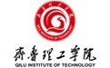齐鲁理工图苑

主办单位：齐鲁理工学院图书馆
出版日期：2021年12月20日
2021年第4期（总第26期）

经纶是维普智图以“数据智能的资源服务”为基础，打造的新一代知识资源系统。充分体现“知识发现与原文保障”的根本价值，为图书馆解决“纸电一体、自主服务”核心诉求。
试用时间：2021年10月---2022年1月
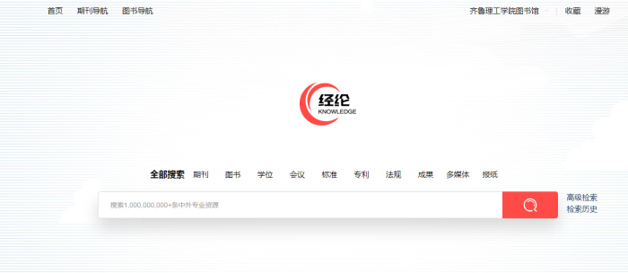

关于“ODILO智能集成数字图书馆”试用的通知
“ODILO智能集成数字图书馆”是由西班牙出版商ODILO打造的，集发现、管理、分发为—体的智能图书馆资源管理系统。ODILO在欧洲联盟委员会的支持下与全球5000多家出版社合作，拥有超过200万种高质量出版物（图书、期刊、视频、杂志、有声读物等），内容涵盖40多种语言，用户遍及43个国家的4500多家机构。
试用时间：2021年10月---2022年1月
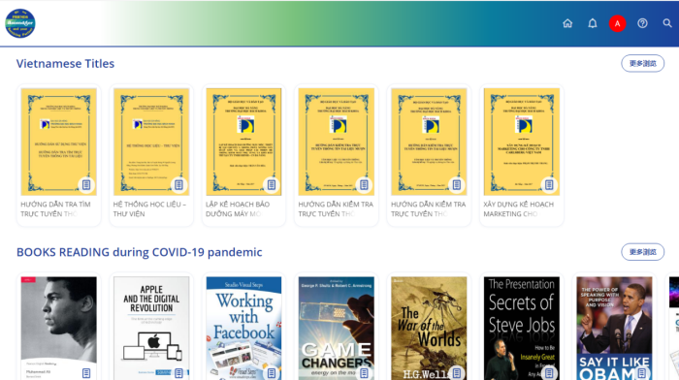

中文期刊服务平台 是由原中国科学技术情报研究所重庆分所，现维普资讯有限公司推出的中文学术期刊大数据服务平台。依托《中文科技期刊数据库》数据支撑，自1989年推出，现已成为中文学术期刊最重要的传播与服务平台之一，成为国内教育、科研重要的学术资源基础设施。
试用时间：2021年10月---2022年1月
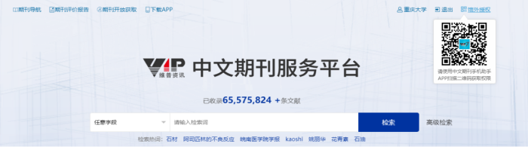

关于维普考研资源数据库开通说明
《维普考研资源数据库》提供考研人群复习全过程所需资料，并提供复习练习功能支持，是一个资源量较为全面、内容可信度高、学习练习方式多样的考研资源数据库。产品按照考研公共课、考研专业课组织整理了各科考研资源。考研公共课包括：考研政治、考研外语、考研数学。
试用时间：2021年10月---2022年1月
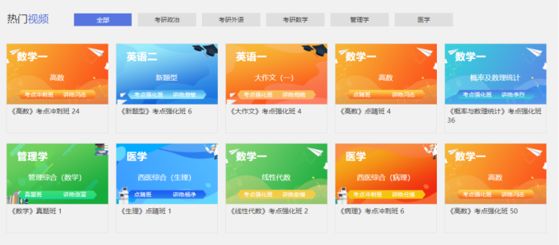

关于维普中文期刊服务平台开通说明

经纶知识资源系统开通说明

关于“新学术高影响力期刊精选整合服务平台”开通的通知
“New Academic SCI Collection” 是专业的外文精选整合服务平台。数据均来源自SCI、SSCI、A&HCI、EI等高质量学术期刊，以及国外各大出版集团高端内容。学科领域完整，覆盖超过80%的SCI重要学科。作者覆盖超过150个国家和地区。数据涵盖国内外知名高校及科研院所发表的80万篇文献。该平台满足了国内读者对外文资源的高端个性化需求；有利于读者快速了解和吸收国外先进技术和理念；有助于改善和提高研机构科研、教学整体实力。是国内科研人员获取最新科研信息、了解最新科研动态的又一重要参考工具。
开通范围：本次开通的范围为自2014-2020年出版的内容。如广大师生有其他外文期刊需求，可与图书馆联系，视情况进行增订。
关于开通“新学术译采智能翻译平台”试用的通知
为了解决广大读者各类语种壁垒造成的阅读、翻译、教学、写作等方面的问题，有效使用我馆各类外文数据库，更好的服务教学与科研，现开通“新学术译采智能翻译平台”的试用，辅助更多的读者了解国外最新进展和科研动态。
“新学术译采智能翻译平台”是专业的智能翻译平台，支持在线文本翻译与文档翻译模式；支持包括pdf、doc、docx、pptx、ppt、xlsx、xls等常见文档格式的同版式翻译与在线对照阅读。欢迎大家积极试用，并提出宝贵意见。
试用时间： 2021年 10 月 14日至2022 年1月 15日（3个月）
关于《工程科技数字图书馆》试用通知
《工程科技数字图书馆》是由机械工业出版社开发和运营的专业类电子出版物发布平台，为用户提供在线内容检索和阅读服务。平台提供近万种专业领域高品质核心经典电子图书，100+行业年鉴，200+手册工具书，21种专业期刊等资源，年持续更新量约3000余种，其中机工社华章出版公司的电子书通过该平台首次向读者发布。
试用时间：2021年10月---2022年1月

京东读书电子资源试用通知
为了满足读者日益增加的移动阅读需求，提供更便捷的阅读方式，我校图书馆开通“京东读书专业版”。我校师生可通过手机号在校内校外随时随地畅读京东海量电子书。
京东读书专业版是一个可以看书和听书的移动阅读平台,资源丰富且更新快，现有图书总量20万种，不仅有热门畅销小说、漫画杂志、考研考证考公资料，还覆盖有哲学、经济学、法学、教育学、文学、历史学、理学、工学、农学、医学、管理学、艺术学12个学科专业书籍，满足各种阅读需求。
试用时间：2021年10月---2022年1月

关于图书馆勤工助学岗位公开招聘的通知

根据工作安排，图书馆（济南校区）面向我校2021级在校学生招聘勤工助学馆员，欢迎同学们前来报名。
一、报名要求：
1、责任心强、能吃苦耐劳。
2、遵守图书馆的规定，服从老师指导与工作安排。
3、已在奖助贷系统里注册的同学优先录用。
4、已有其它单位勤工俭学岗位者不得参加报名。
5、工作实习期为1个星期，由图书馆老师认定其留用资格。
二、工作内容：
图书馆服务台值班、书籍上架、整架、书库卫生等工作。
三、薪资报酬：
每人每小时12元。
报名地点：
图书馆二楼T213读者服务部（二楼电梯对过）
报名时间：
2021年11月2-4日
备注：请携带一张1寸彩色照片

两校区图书馆加强交流促发展
10月8日上午，济南图书馆高敏馆长、刘怀新书记等一行三人前往曲阜校区图书馆指导交流工作；学校校长助理、曲阜校区管委会主任李照参与了此次交流会。李照主任对高馆长一行表示欢迎，为长期以来对曲阜校区图书馆工作的指导表示感谢，并表示图书馆工作任重道远，需要两校区加强交流，协同合作。
在曲阜校区图书馆陆文亭和其他馆员陪同下，高馆长一行对图书馆各办公室、书库、自习室、期刊室及周边环境进行全方位参观。对图书馆的整体布局、发展做了进一步交流与指示。参观结束后，陆文亭向馆领导汇报曲阜馆的相关情况，包括机构设置、人员安排、日常管理、文献资源建设等情况，高馆长和刘书记分别对此作出具体要求。
刘书记表示，第一、要始终把图书馆的安全工作放在首位，书架上的每一本书、每一个螺丝、每一根电线，都关乎着安全，一定要高度重视、细心排查。牢固树立安全第一，预防为主的安全意识；第二、 要加强责任心，提高责任意识。从书的摆放、馆内卫生，需要的是责任心和执行力，不做表面功夫；第三、 工作中要注重落实，特别是各处室的负责人要勇于担起担子。没有条件，创造条件也要把工作做扎实。
高馆长指示，第一、要加强文献资源建设，特别是要注重电子资源的推广与利用，多种形式宣传馆内资源，提高上座率、文献利用率。第二、提高馆藏质量、加强特色馆藏资源建设，重视学科服务，选购教学、教育需要的图书、期刊。图书馆员不仅是“文明”的搬运工，还是知识的传播者。要不断提高自身素质，努力发挥图书馆的服务职能。陆文亭表示在以后的工作中会注重读者服务和资源推广工作，加强团队建设与细节管理。
最后，领导要求每位馆员要珍惜现有岗位，增强岗位责任意识，对学校要有情怀、对发展要有信心。两校区图书馆要秉承“分工不分家”的工作理念，团结协作，加强校区交流，互学互鉴，携手共创图书馆发展的新局面，更好地为学校教学、教育工作服务。

图书馆借阅倡议书
“莫怪虹无影，如今小雪时。”营造书香校园是推进校园文化建设的一个重要方面，读书活动则是我们营造书香校园的主要途径，开展全校性的读书活动不仅能营造氛围，更能陶冶我们的情操。在小雪时节，我们向全校师生发出倡议：
一、全校开展“每人每周每月借书”活动。每人一次可借4本图书，规定期限内按时归还。
二、遵守借阅规则，爱护图书资料，认真刷卡入馆，不使用他人借阅证。
三、利用课余时间，可以向图书馆推荐自己读过的好书，也可以向大家介绍好的读书方法，更可以和大家一起分享你的读书心得等等。
四、做好读书记载卡和读书收获袋，可以摘录你读的书中的好词好句，可以写下你的心得感想……今后我们还将开展一系列的读书月活动，使我们的校园生活变得更加有趣。
对了，忘了告诉大家，参加本次读书倡议活动的学生还可以参加每年的“读书之星”评选活动呢！你想得到这个光荣的称号吗？加油吧，你一定能行！ 读书吧！我们倡导读书，因为读书不是一朝一夕的事，学习是终身的事业。希望人人养成爱读书、多读书、读好书的习惯，在读书中体味人生，感悟生命；在读书中陶冶情操、健全人格；在读书中提高生活品味；在读书中成长成才。

图书馆精心组织全体职工开展安全知识考试
为提升学校风险防控和隐患排查治理水平，积极配合市教育部门对学校开展的安全检查与评估工作，同时进一步提高全馆职工的安全意识，2021年9月17日中午，图书馆精心组织全体职工开展了安全知识考试。
本次考试采取集中组织、闭卷完成及统一阅卷的方式进行。考试过程中，考场秩序井然有序，全体人员认真作答，全部独立完成答卷。
通过本次考试，一方面增强了图书馆职工安全管理意识，筑牢了安全思想防线，进一步提高了安全工作水平；另一方面全体职工在学习中查漏补缺，扩大了自身知识面，提升了自我素质，为图书馆建设以及学校发展贡献自己的一份力量。

5本“冷门”但“含金量极高”的书
不知你是否有发现？在书籍的世界里，著名的典藏会越来越出名，而小众的好书，却时常只能被少数人所品味。这就是我们常说的——冷门佳作。而说起冷门佳作，你脑海中会立马想起哪本著作？
今天图图就给大家种草一波“冷门”但“含金量极高”的书，有些书可能不是用来讨好大众的，但却在作者的笔力之下，自成绚烂世界。翻开这些冷门作品，或许你能感受到滚烫的思想，在地底三千尺，迎来一场游园惊梦。
《犹大之窗》“读推理，岂能不读密室；读密室，岂能不读卡尔！”这句评价准确地概括了卡尔在推理小说界中的地位。
同阿加莎·克里斯蒂、艾勒里·奎因一起并称为“黄金时期三巨头”的约翰·狄克森·卡尔，是史上公认的最伟大的推理小说作家之一。他一生致力于不可能犯罪类型推理小说的创作，以密室题材构思见长，一生共设计出五十余种不同类型的密室，被誉为 “密室推理之王”。《犹大之窗》就是卡尔密室题材小说的代表作之一，位列欧美推理十大密室小说第五位。这是一部纯粹意义上的古典推理，案情交代简洁明了，十五分钟是一个很重要的线索，同时也将的节奏压得更加紧密。随后HM登场（这部作品HM登场时间恰到好处，不早不晚），节奏拖沓冗长是大多数古典推理小说所犯的通病，然而这部作品却十分清新明快。不需要太多气氛上的渲染，卡尔向读者诠释了，只要情节，故事依旧可以扣人心弦。

《邦查女孩》看到这个无比生僻的书名，相信你也能猜出它冷门的原因。
邦查，其实是台湾阿美族的古老称呼，这本小说讲的，就是阿美族小女孩古阿霞的故事。她从小就吃尽苦头，母亲将她卖给一个小饭馆，让她在小饭馆的楼梯间里被囚禁了整整5年。好不容易逃进了原始森林，却又发现那里也不是世外桃源。这本书的文笔极其好，连莫言都称之为惊天的文笔。所以虽然全书足足有700多页，希望大家赶紧去这本书里，感受一个女孩淳朴而坚韧的灵魂。

《努门诺尔与中洲之未完的传说》《魔戒》《霍比特人》这些经典奇幻小说，你就算没看过也一定听说过，它们其实都来自托尔金笔下的中洲世界，而这本书，就是对这个魔幻世界的终极解释。看这本书，你可以穿越在长达千年的三个纪元之间，探寻魔戒坠入大河的原因。看各种奇妙的角色设定，比如人类、精灵、半兽人··· ···的爱恨情仇、明争暗斗，仿佛整个幻想世界都成了真实存在的神境！

《好兆头》 你认为天使应该是什么样子？首先从外边上看，是有一对纯白的翅膀，头顶有神圣光环，当然还得长得帅，看着顺眼。然后是性格，要正直、善良、温柔、神圣，等等，最后是业务能力，一定要厉害。不过硬要挑缺点的话，就是天使可能会有点无聊，也许是极其无聊。如果有一点坏坏的、痞痞的性格特质，就完美了。最懂我们的尼尔·盖曼和特里·普拉切特（两位奇幻小说界的大师），就合写了一本小说，满足了我们的幻想。本书是一部由特里·普拉切特和尼尔·盖曼共同写作的幻想小说，核心话题是世界末日，根据巫女艾格尼丝·风子的《精良准确预言书》，世界将会在周六迎来终结。于是，各方势力纷纷加入了混战，天堂和地狱也决定展开善恶大决战。

《玻璃球游戏》 阅读本书是一个愉悦的经验。读这本书一开始并没有特别的好感，但越读到后来，越上头啊！因为这本书讲的是人类的智力游戏，他对人类的各种精神活动有自己独特的看法，一种非常独特的概括。
读这本书竟然像是看一部悬疑片，那个高深莫测的谜底一直诱惑着你往下看。我刻意不去翻书的结尾，从而能够享受谜底慢慢揭晓所带来的快乐。全书设立的背景是架空的，我们只知道那是一个信息爆炸的时代，战后的人们对于精神、灵魂的纯粹性思考几乎放弃，压抑和放逐此消彼长，精神生活在潜在的恐惧——质疑自身的存在意义中，透出一种衰亡的气氛，在这样的环境中，玻璃球游戏诞生了。

